检 测 报 告

试验名称：耐久试验

主检： |  | 日期： | 2022年9月23日
审核： |  | 日期： | 年月日
批准： |  | 日期： | 年月日

北京光华荣昌汽车部件有限公司实验室

声 明

⑴ 报告无实验室“检测专用章”无效。
⑵ 报告无主检、审核、批准人签字无效。
⑶ 报告涂改无效
⑷ 复制报告未重新加盖“检测专用章”无效。
⑸ 对检测报告若有异议，请收到报告后15个工作日内通知实验室。
⑹ 送样检测仅对样品负责。
⑺ 电子版报告无安全密码无效。

试验单位：北京光华荣昌汽车部件有限公司实验室
地 址：北京市昌平区流村镇工业园区
电 话： (010) 60793358-5711 邮 编：102200

样品名称 | 座椅气阀总成 | 车 型 | /
样品件号 | BPC0000046 | 样品数量 | 10件
委托单位 | 智能气控开发 | 生产单位 | /
送 样 者 | 王志伟  电话：18031414583 | 送样日期 | 2022年9月14日
试验地点 | 北京光华荣昌汽车部件有限公司实验室 | 试验日期 | 2022年9月20日
试验项目 | 耐久试验
试验标准 | 详见GR20220914SQS212试验申请单
试验目的 | 量产品
试验结果 | 不评价
备 注

一、试验条件
试验时间： | 2022年9月20日—2022年9月21日
试验地点： | 北京光华荣昌汽车部件有限公司实验室
试验人员： | 祁翔
环境温/湿度： | 温度：24.5℃；湿度：25.5 %
二、试验仪器设备
序号 | 设备名称 | 设备编号 | 规格型号 | 生产厂家 | 量程精度 | 有效期
1 | 低温箱 | R-005 | DXF40-100 | 北京低温设备厂 | ±1℃ | 2022年12月5日
2 | 高温试验箱 | R-004 | WG3002 | 重庆银河试验仪器有限 | ±1℃ | 2022年12月5日
三、试验方法及评价标准
1、试验方法
- 将座椅气阀总成连接2.0MPA气源保压，其他气管封堵，常温下每隔0.5h查看一次产品状态，持续8h后测试气密性；
- 常温8h后，使用1.2MPa气源保压，放入85℃的高温箱中，每隔0.5h查看一次产品状态，持续4h后测量气密性；
- 高温4h后，连接1.2MPa气源保压，放入-40℃的低温箱中，每间隔0.5h查看一次产品状态，持续4h后测试气密性。
2、评价标准:
1、不评价
四、标准偏离
1、标准偏离
无
五、试验结果
1、试验结果
样品名称 | 样件编号 | 环境  气压 | 结果 | 环境气压 | 结果 | 环境气压 | 结果
座椅气阀总成 | 212-001 | 常温  2.0MPa | 不漏 | 85℃1.2MPa | 不漏 | -40℃1.2MP  a | 漏
座椅气阀总成 | 212-002 | 常温  2.0MPa | 不漏 | 85℃1.2MPa | 不漏 | -40℃1.2MP  a | 漏
座椅气阀总成 | 212-003 | 常温  2.0MPa | 不漏 | 85℃1.2MPa | 不漏 | -40℃1.2MP  a | 漏
座椅气阀总成 | 212-004 | 常温  2.0MPa | 不漏 | 85℃1.2MPa | 不漏 | -40℃1.2MP  a | 漏
座椅气阀总成 | 212-005 | 常温  2.0MPa | 不漏 | 85℃1.2MPa | 不漏 | -40℃1.2MP  a | 漏
座椅气阀总成 | 212-006 | 常温  2.0MPa | 不漏 | 85℃1.2MPa | 不漏 | -40℃1.2MP  a | 漏
座椅气阀总成 | 212-007 | 常温  2.0MPa | 不漏 | 85℃1.2MPa | 不漏 | -40℃1.2MP  a | 漏
座椅气阀总成 | 212-008 | 常温  2.0MPa | 不漏 | 85℃1.2MPa | 不漏 | -40℃1.2MP  a | 漏
座椅气阀总成 | 212-009 | 常温  2.0MPa | 不漏 | 85℃1.2MPa | 不漏 | -40℃1.2MP  a | 漏
座椅气阀总成 | 212-010 | 常温  2.0MPa | 不漏 | 85℃1.2MPa | 不漏 | -40℃1.2MP  a | 漏
备注： | 低温-40℃2小时后气阀开始漏气。

2、结果照片
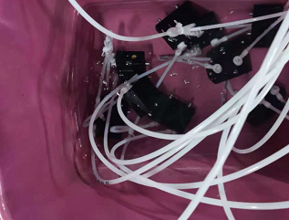
3、试验结论
不评价
备注: 合格: 达到要求; 不合格: 未达到要求; 不评价:未提供评价标准:
六、试验照片
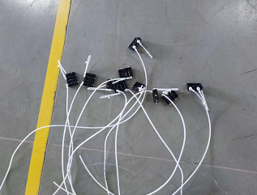
来样照片
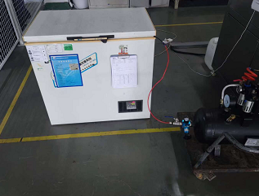
试验中
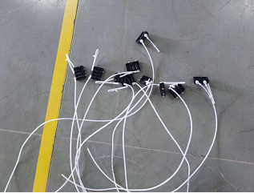 | 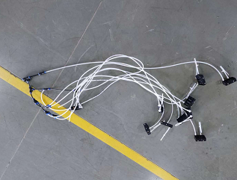
试验前 | 试验后
附录：样品情况表
项 目 | 样品情况
车辆名称、型号、商标 | /
车辆类型 | /
车辆生产厂 | /
样品名称 | 座椅气阀总成
规格型号 | BPC0000046
结构 | /
材料名称 | /
正面颜色 | /
厚度 | /

**报告结束**

